MANUAL DE INSTALACION

Virtual Reservation

REALIDAD Virtual

**Equipo Seven bits:**

Raúl Castro

Jhamil Condori

Carlos Gallardo

Fernanda López

Diego Mayorga

Carlos Paredes

Rodrigo Zambrana

# **MANUAL DE INSTALACION**

**DESCRIPCIÓN DE LA APLICACIÓN**

**1. Inicio(Computadora)**

Virtual Reservation es una aplicación que puede ser instalada para dispositivos android hasta el momento. Dentro la Computadora, colocamos el CD y copiamos el apk que se encuentra dentro el CD y lo copiamos al teléfono.

**2. En el celular**

Entramos al explorador de archivos y buscamos el archivo apk en la dirección que lo copiamos.

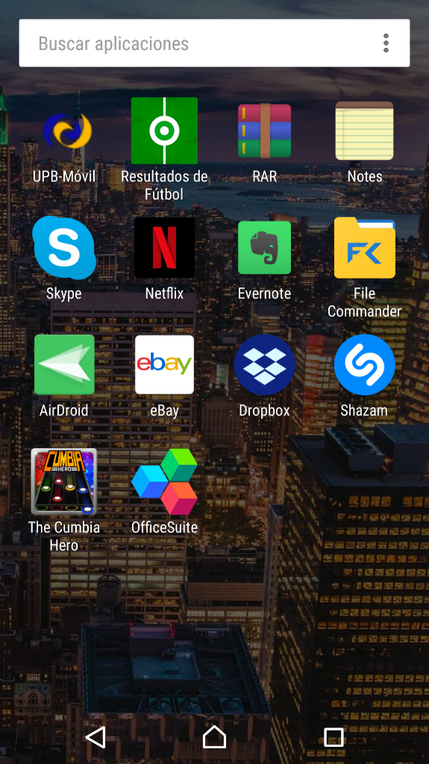

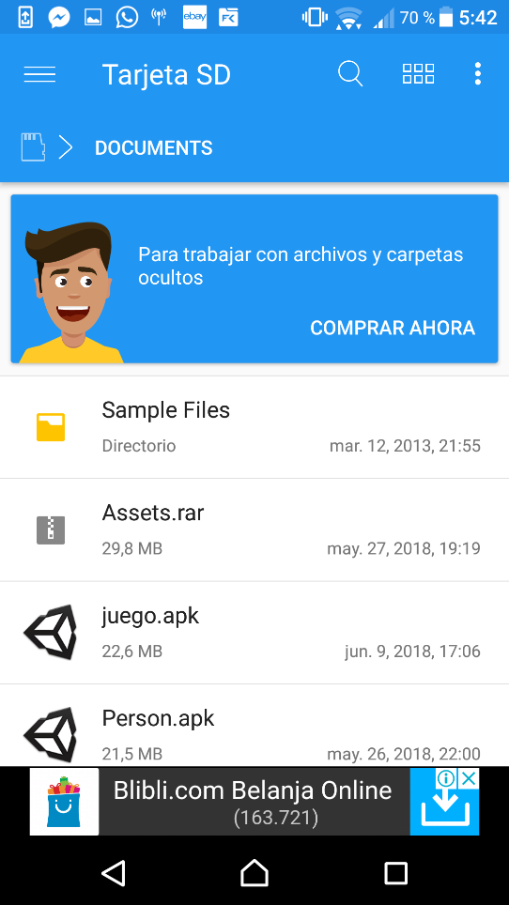

Presionamos en la apk llamado juego

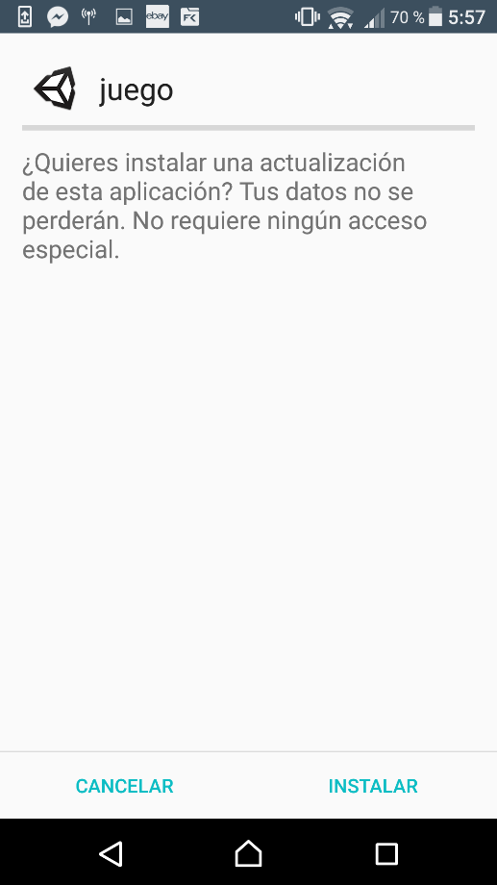

Presionamos en el botón instalar

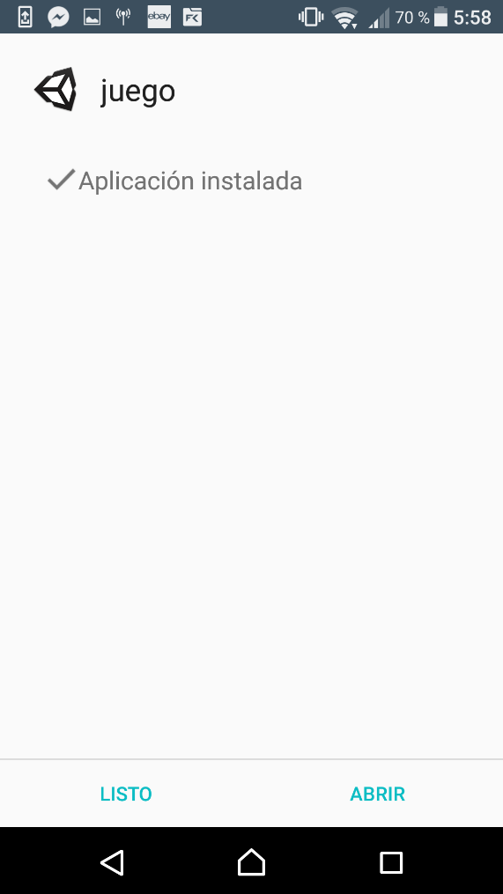Dejamos que se instale el APK, finalizando le damos a listo y ya tenemos la aplicación instalada en el celular.